引用本文：缪涛，杜建新，王陈. 一种基于正交脉冲整形双相位共轭孪生波的非线性抑制方案[J]. 光通信技术，2021，45（6）：26-30.

一种基于正交脉冲整形双相位共轭孪生波的非线性抑制方案
缪 涛，杜建新*，王 陈
（南京邮电大学 电子与光学工程学院，南京 210046）

摘要：为抑制光传输系统的非线性效应，提出了一种改进的高阶调制格式与非线性分离技术相结合的32信道正交脉冲整形双相位共轭孪生波（QPS dual-PCTW）非线性抑制方案。利用Optisystem和Matlab联合仿真，分别搭建了16阶正交幅度调制（16QAM）和64QAM下有无QPS dual-PCTW方案的32信道非线性分离模型，通过仿真分析不同条件下的系统误码率来研究该方案对非线性效应的抑制效果。仿真结果表明：无论是否使用QPS dual-PCTW方案，四波混频（FWM）效应都对系统性能有较大程度的影响；当使用QPS dual-PCTW方案时，影响系统性能的主导因素为码间干扰。

关键词：双相位共轭孪生波；正交脉冲整形；非线性效应；四波混频噪声；正交幅度调制
中图分类号：TN929.11 文献标志码：A 文章编号：1002-5561（2021）06-0026-05
DOI：10.13921/j.cnki.issn1002-5561.2021.06.007 开放科学（资源服务）标识码（OSID）：

Nonlinear suppression scheme of dual-phase
conjugate twin wave based on orthogonal pulse shaping
MIAO Tao, DU Jianxin*, WANG Chen
（College of Electronic and Optical Engineering, Nanjing University of Posts &Telecommunications, Nanjing 210046, China）
Abstract: In order to suppress the nonlinear effect of the optical transmission system, an improved 32-channel quadrature pulse shaping dual-phase conjugate twin wave （QPS dual-PCTW） nonlinear suppression scheme combining high-order modulation format and nonlinear separation technology is proposed. With the joint simulation of Optisystem and Matlab, a 32-channel nonlinear separation model with or without QPS dual-PCTW scheme under 16-order quadrature amplitude modulation（16QAM） and 64QAM is built, and the system's bit error rate is analyzed through simulation under different conditions to study the suppression of nonlinear effects gained by this scheme. The simulation results show that whether the QPS dual-PCTW scheme is used or not, the four wave mixing（FWM） effect has a greater impact on the system performance, when the QPS dual-PCTW scheme is used, the main factor affecting the system performance is inter symbol interference.
Key words: dual-phase conjugate twin waves; quadrature pulse shaping; nonlinear effect; four-wave mixing noise; quadrature amplitude modulation

0 引言
密集波分复用（DWDM）技术能够极大地提高系统容量，但与此同时，DWDM系统性能也在很大程度上受到非线性效应的制约^{[1]}。为对抗非线性效应，国内外学者^{[2-3]}提出了许多非线性抑制方案，例如非线性均衡器方案、光相位共轭方案。然而，这些方案都有各自的局限性，或者实现困难，或者计算复杂度大，难以推广实用。2013年，LIU X等人^{[4]}提出的相位共轭孪生波（PCTW）方案很好地解决了以上问题，该方案能够有效地抑制非线性效应，但是却牺牲了一半的频谱效率。2014年，YOSHIDA T等人^{[5]}提出一种正交相移键控（QPSK）格式下的4信道正交脉冲整形（QPS）双相位共轭孪生波（dual-PCTW）非线性抑制方案，该方案是对PCTW方案的一种推广^{[6-9]}，在抑制非线性效应的同时也保证了频谱效率。
本文基于文献[5]将4信道改为32信道，QPSK改为16阶正交幅度调制（16QAM）和64QAM，将32信道非线性分离模型与QPS dual-PCTW方案相结合，利用Optisystem和Matlab混合编程，研究改进后的QPS dual-PCTW方案对以四波混频（FWM）噪声为主的系统非线性效应的抑制效果。

1 PCTW和dual-PCTW原理概述
PCTW方案是在同一个光载波的2个正交偏振态上分别传输一个波E1和它的相位共轭波$E_{1}^{*}$，由于满足色散对称条件，信号在传输过程中经历的非线性失真是反相关的, 在接收端对接收信号进行相干叠加即可恢复原信号，用公式描述为：
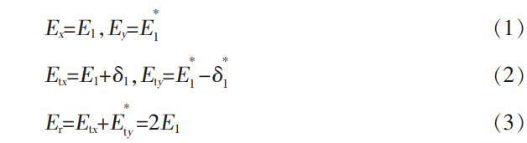
QPS dual-PCTW方案是在一对正交偏振态上传输2个信号波E₁、E₂（因此频谱效率加倍），由于同样满足对称条件，传输后的信号可以在接收端相干叠加来消除失真。用公式描述为：
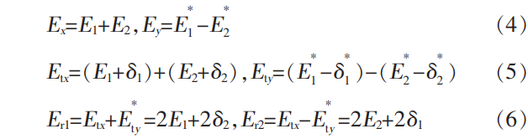
其中，E_{x}、E_{y}分别为x、y偏振方向初始信号，E_{tx}、E_{ty}为对应偏振中经光纤传输后的信号，δ₁、δ₂表示信号对应的非线性失真，E_{r}、E_{r1}、E_{r2}均为相干叠加后信号，星号作为上标表示对应信号的共轭。显然，经相干叠加后的合成信号还存在一定的残留失真，需利用QPS进一步消除。

2 仿真模型
2.1 新型传输链路
图1为波分复用（WDM）系统结构图，对应的传输链路采用新型组合光纤补偿色散[10]，图中每跨段光纤链路由三部分不同的光纤组成，即EE-PDF+SCDCF+NZDSF，各光纤参数如表1所示。每跨段长度为50 km，总的光纤传输距离为光纤环路数与每跨段长度的乘积。掺铒光纤放大器（EDFA）用于补偿每跨段光纤传输损耗，EDFA噪声系数及增益分别为4 dB和10.45 dB。该新型传输链路采用在线补偿的色散管理模式，每个跨段内的残余色散为零。
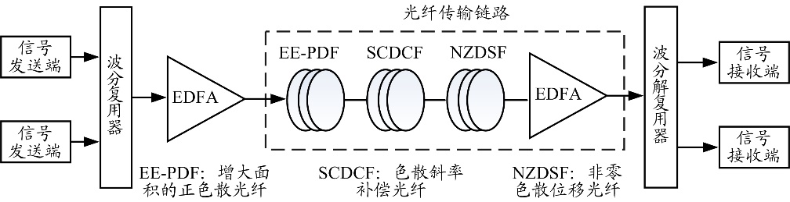
图1 WDM系统结构图
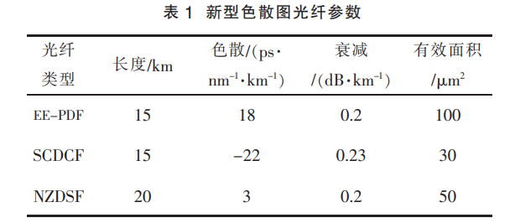
2.2 非线性分离模型
DWDM系统极大地满足了光纤通信系统对容量的需求，但随着信道数的增加和传输距离的增大，信道间非线性效应越来越严重，其中FWM效应最重要。为研究FWM对系统性能的影响，本文搭建了32信道非线性分离模型如图2所示。
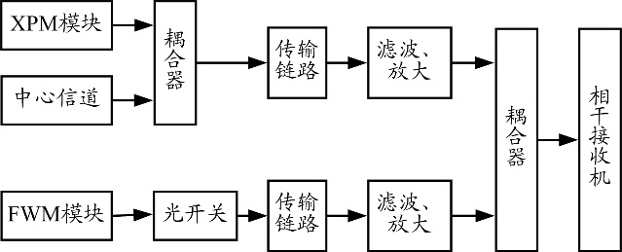
图2 32信道非线性分离模型
在上述模型中，中心信道的频率设置为193 THz；交叉相位调制（XPM）模块的信道频率设置为193±（0.025+0.1n） THz，n=0，1，2…16；FWM模块的信道频率设置为（193±0.1n） THz。2个模块的频率设置都是关于中心信道频率对称且等间隔的。在该模型中，XPM效应、FWM效应对中心信道的影响分别来源于XPM模块、FWM模块。由于2种效应是同时存在的，可以在FWM模块后面设置光开关，通过控制FWM的有无来单独研究FWM效应对系统性能的影响。此外，XPM模块对应传输链路中的EDFA应包含自发辐射噪声（ASE），FWM模块对应链路中的EDFA不包含ASE，滤波器均为矩形滤波器，带宽设置为背靠背情况下的最佳带宽。系统部分参数设置如表2所示。
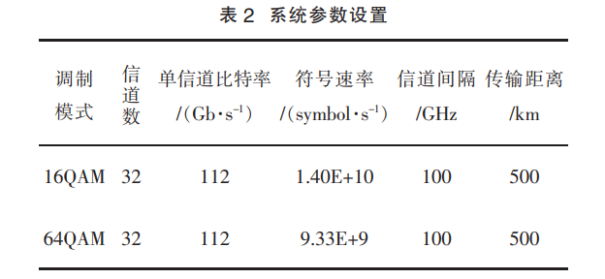
以16QAM QPS dual-PCTW系统为例，图3为对应中心信道原理框图，其中LPF为低通滤波器。基本工作原理如下：在发送端，信源产生二进制伪随机序列，依次经历串/并变换、QAM序列生成器和多进制波形发生器后变成电信号，经过发送端Matlab中的QPS构造和共轭变换得到QPS dual-PCTW电信号。连续波激光器产生的45°线偏振光经偏振分束器后得到x、y 2个正交方向的线偏振光，分别与发送端Matlab组件的输出电信号经IQ调制器完成电光调制，得到QPS dual-PCTW光信号。在接收端，首先使用本振激光器对接收光信号在2个偏振方向进行相干解调，得到原始电信号，然后在Matlab中进行对称解码和误码率计算，输出信号经阈值判决和QAM解调后得以恢复原信号。
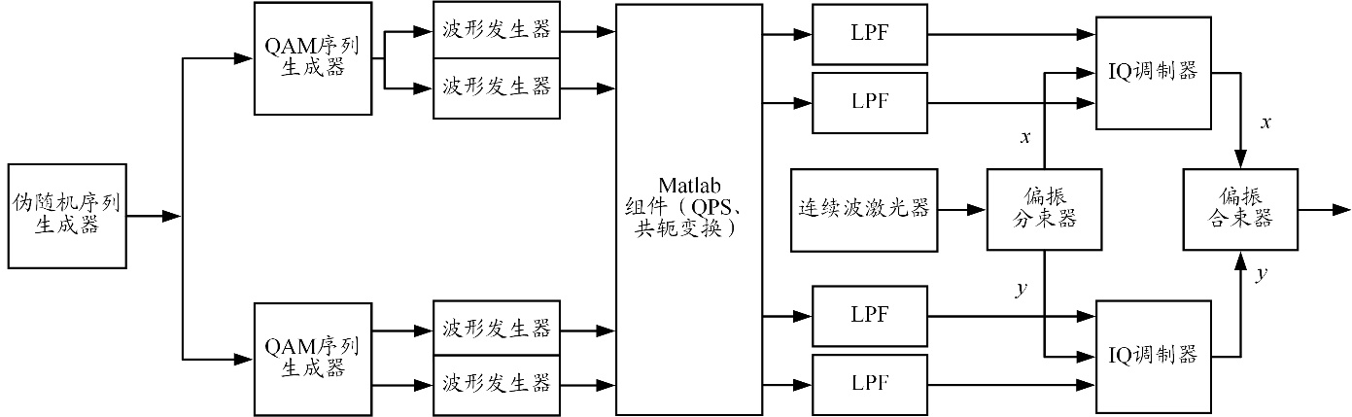
（a） 发射端
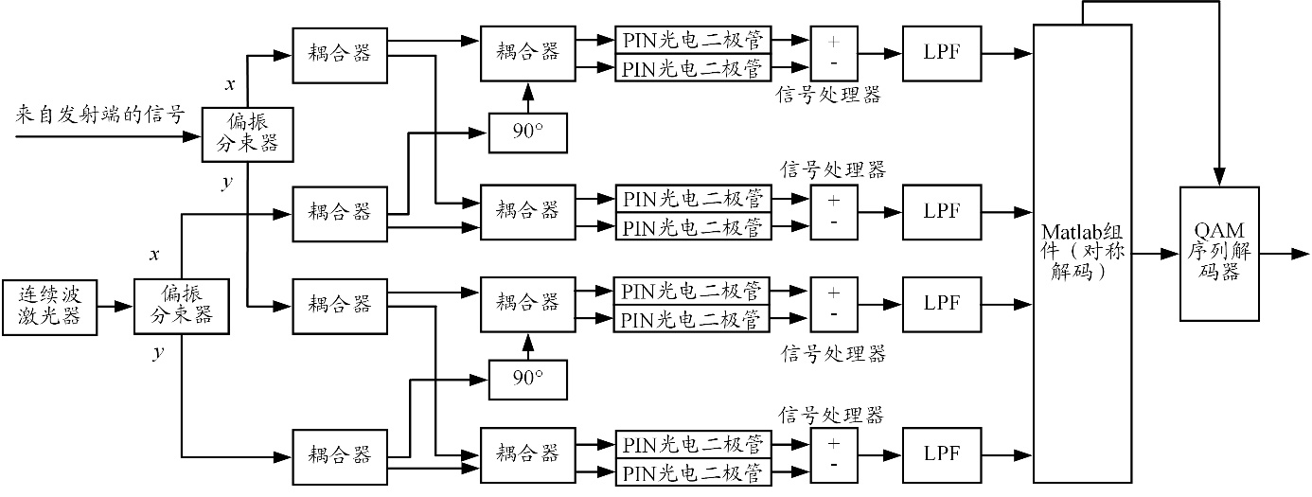
（b） 接收端
图3 16QAM QPS dual-PCTW系统中心信道原理框图
16QAM无QPS dual-PCTW系统只是单纯的QAM，发送端代码没有QPS处理，接收端是对应发送端的解码和误码率计算，相比于QPS dual-PCTW系统只是少了QPS部分。如果调制格式为64QAM，只需在16QAM的基础上把QAM中调制器和解调器的每符号比特数由4改为6，接收端代码中的对应参数也做相应修改，误码率计算部分换成64QAM误码率计算即可。
基于图1~图3的结构和表1、表2的参数设置，本文利用Optisystem和Matlab混合编程分别搭建了调制方式为16QAM、64QAM的32信道QPS dual-PCTW系统和32信道无QPS dual-PCTW系统。2种系统均采用新型传输链路，XPM模块和FWM模块对应的滤波器带宽都设置为50 GHz，通过设置FWM模块处光开关的状态即可控制FWM效应的有无。仿真时，为保证结果的可靠性，二进制伪随机序列必须足够长且不相关，所有激光器的线宽设置都相同且足够小，从而避免激光器线宽导致的线性相位噪声对系统的影响。
此外，为研究非线性效应对系统性能的影响，本文引入最佳入纤功率的概念。由于光纤非线性效应的存在，信号的误码率随着入纤功率的增加先增大后减小，本文把误码率在最小值处对应的入纤功率定义为最佳入纤功率。
2.3 误码率计算
在正交幅度调制中，光载波是用振幅和相位都不同的多电平信号调制的，为了表征此类系统性能，本文引入误差向量幅度（EVM）概念。EVM是指接收到的信号矢量与其在星座图中的理想位置（发送的信号矢量位置）之间的有效距离^{[11]}。EVM的大小可表示为：
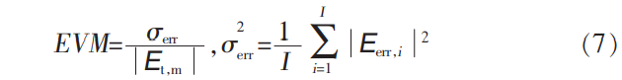
其中，σ_{err}为E_{err，i}的均方根；E_{t，m}为最大长度理想接收信号矢量；I为传输的数据长度；E_{err,i}为实际接收矢量与理想接收矢量之间的信号误差矢量，E_{err,i}=E_{r,i}-E_{t,i}，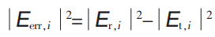，E_{t,i}为理想的接收信号矢量E_{r，i}为实际接收的信号矢量。
MQAM误码率计算公式为^{[11]}：
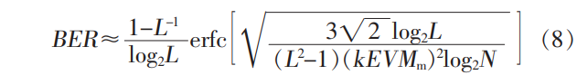
其中，L为每个维度（二次）星座图中相同的数字信号电平的数量；M为QAM的进制数；k为E_{t,m}与E_{t,i}均方根的比值，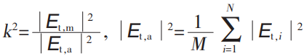。对于16QAM，L=4，N=16；对64QAM，L=8，N=64。将16QAM和64QAM对应的参数代入式（8），即可得到对应调制格式下的误码率计算式。

3 仿真结果分析
本文通过控制光开关的开闭设置了如下4种链路，链路1：无FWM+有QPS dual-PCTW方案系统；链路2：有FWM+有QPS dual-PCTW方案的系统；链路3：无FWM+无QPS dual-PCTW方案的系统；链路4：有FWM+无QPS dual-PCTW方案的系统。
为系统分析FWM效应对不同链路性能的影响程度以及改进后QPS dual-PCTW方案对非线性效应的抑制效果，本文对一定入纤功率范围内的系统误码率进行仿真。表3给出了16QAM和64QAM下各链路对应的最佳入纤功率，以及最佳入纤功率处的最小误码率。可以看出，FWM的有无不会影响系统的最佳入纤功率大小，且同一调制格式下不同系统最佳入纤功率差别不大，影响最佳入纤功率大小的主要因素为调制格式。
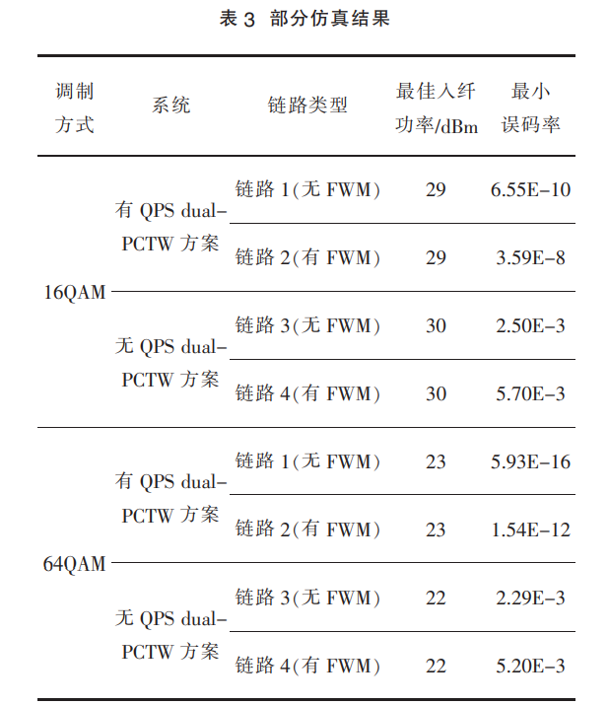
为了量化FWM效应导致的系统性能恶化程度或者QPS dual-PCTW方案对系统性能的改善程度，本文引入表征误码率变化程度的变量Δ，其计算公式为Δ=10lg$\left(\frac{{BER}_{2}}{{BER}_{1}}\right)$。当Δ表示FWM效应导致的系统性能恶化程度时，BER1表示无FWM的最小误码率，BER2表示有FWM的最小误码率；当Δ表示QPS dual-PCTW方案对系统性能的改善程度时，BER1表示有QPS dual-PCTW方案的最小误码率，BER2表示无QPS dual-PCTW方案的最小误码率。仿真结果表明：①FWM对系统性能的影响较大，在有FWM情况下，16QAM QPS dual-PCTW方案系统、无QPS dual-PCTW方案系统的误码率恶化程度分别为17 dB、3 dB；②对于16QAM、64QAM有FWM时，有无QPS dual-PCTW方案系统的最小误码率分别改善52 dB、95 dB。由此可见，无论是16QAM还是64QAM，QPS dual-PCTW方案能够极大地改善系统性能，且64QAM对系统性能的改善程度明显大于16QAM。64QAM的这种优越性可以归因为两方面：一方面，当以FWM为主的非线性效应被QPS dual-PCTW方案有效抑制时，影响系统性能的主要因素变为码间干扰，而64QAM的符号周期大于16QAM，对符号间的码间干扰有一定抗性；另一方面，64QAM的信号脉冲宽度大于16QAM，有利于维持脉冲形状，使得QPS dual-PCTW波形能够更好地保持其正交性，所以64QAM的系统性能比16QAM更好。
为体现各链路系统误码率随入纤功率的变化，并且更加直观地观察FWM效应对系统性能的影响和QPS dual-PCTW方案对系统性能的改善程度，本文对16QAM/64QAM下有无QPS dual-PCTW系统的性能进行了仿真，得出了2种调制格式下各链路有无FWM时最佳入纤功率前后的误码率如图4所示。可以看出，无论有无QPS dual-PCTW方案，在最佳入纤功率之后，随着功率的增加，系统性能明显下降；当入纤功率远远大于最佳入纤功率时，FWM对系统性能的影响变小。
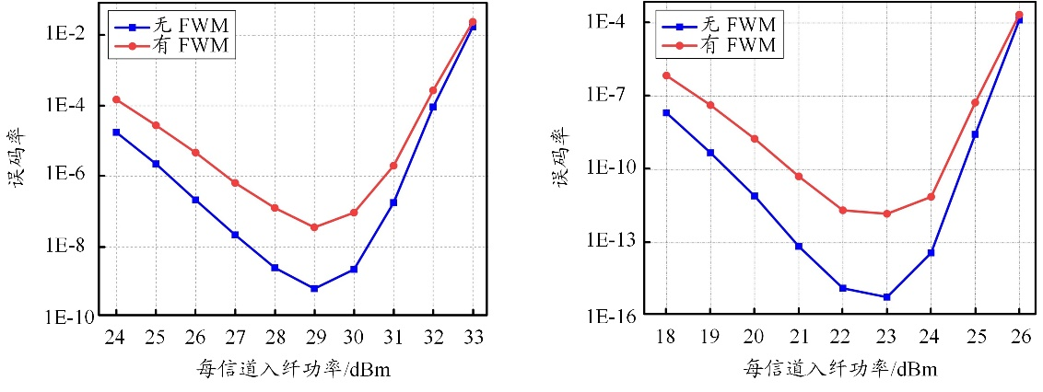
（a） 16QAM（左）/64QAM（右）QPS dual-PCTW系统误码率
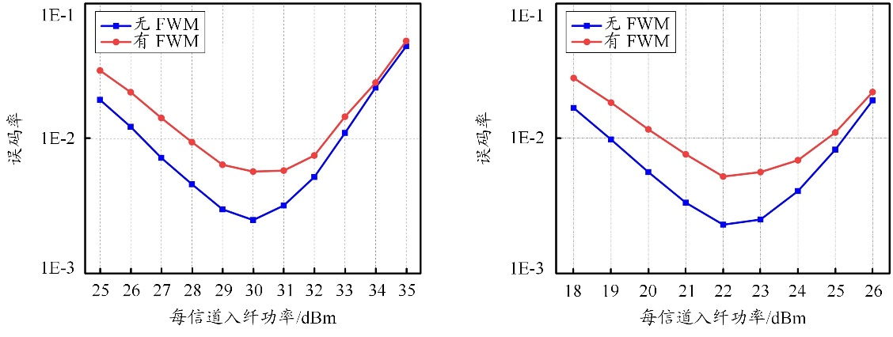
（b） 16QAM（左）/64QAM（右）无QPS dual-PCTW系统误码率
图4 16QAM/64QAM下有无QPS dual-PCTW系统的误码率

4 结束语
本文将QPS dual-PCTW与高阶调制格式16QAM、64QAM相结合，利用非线性分离技术和新型色散链路搭建了32信道WDM光传输系统，仿真研究该系统的传输性能并衡量改进后QPS dual-PCTW方案的非线性抑制效果。结果表明：相比于16QAM，QPS dual-PCTW方案在64QAM中具有更好的性能。这是因为64QAM信号的码间干扰较小，而且QPS dual-PCTW波形在64QAM情况下能更好地保持其正交性。

参考文献：
[1] 章喆，陈征，马卫东. 高速DWDM通信技术及进展[J]. 光通信研究，2015（1）：5-8.
[2] 赵雅静，蔡炬，初铭，等. 高速准线性WDM光传输系统优化分析[J]. 光通信技术，2017，41（6）：41-43.
[3] 王中玥，杜建新，吴佳琳. 共轭孪生波抑制WDM系统非线性损伤的仿真[J]. 光通信技术，2018，42（12）：24-27.
[4] LIU X, CHRAPLYVY A R, WINZER P J, et al. Phase-conjugated twin waves for communication beyond the Kerr nonlinearity limit [J]. Nature Photonics, 2013, 7（7）: 560-568.
[5] YOSHIDA T, SUGIHARA T, ISHIDA K, et al. Spectrally-efficient dual phase-conjugate twin waves with orthogonally multiplexed quadrature pulse-shaped signals[C]//Optical Fiber Communication Conference 2014, March 9-13, 2014, San Francisco, USA. Piscataway: IEEE 2014: 1-3.
[6] LIU X, CHANDRASEKHAR S, WINZER P J. Generalized phase-conjugated twin waves for fiber-nonlinearity-tolerant transmission[C]//Photonics Society Summer Topical Meeting Series, July 14-16, 2014, Montreal, Canada. Piscataway: IEEE 2014: 134-135.
[7] LIU X, CHANDRASEKHAR S, WINZER P J, et al. Fiber-nonlinearity-tolerant superchannel transmission via nonlinear noise squeezing and generalized phase-conjugated twin waves [J]. Journal of Lightwave Technology, 2014, 32（4）: 766-775.
[8] LIU X. Twin-wave-based optical transmission with enhanced linear and nonlinear performances [J]. Journal of Lightwave Technology, 2015, 33（5）: 1037-1043.
[9] YU Y, ZHAO J. Modified phase-conjugate twin wave schemes for fiber nonlinearity mitigation [EB/OL]. [2020-10-27]. https://www.osapublishing.org/oe/fulltext.cfm?uri=oe-23-23-30399&id=332455.
[10] 韩飞，杜建新，杨文平. 基于非线性分离模型的四波混频噪声分析[J]. 光通信研究，2015，41（4）：16-18.
[11] SCHMOGROW R, NEBENDAHI B, WINTER M, et al. Error vector magnitude as a performance measure for advanced modulation formats [J]. IEEE Photonics Technology Letters, 2012, 24（1）: 61-63.

收稿日期：2020-10-27。
基金项目：江苏省高校自然科学研究面上项目（16KJB510033）资助。

作者简介：缪涛（1997—），男，江西南昌人，硕士研究生，现就读于南京邮电大学电子与光学工程学院光学工程专业，主要从事光纤通信与非线性光学方面的研究，重点研究相干光通信中非线性补偿算法的优化和频谱效率的提升。
*通信作者：杜建新（1972—），男，博士，副教授，主要研究方向为光纤通信系统。

